logoSaoJOSE.wmf**FUNDAÇÃO EDUCACIONAL CLAUDINO FRANCIO**  
**CENTRO DE EDUCAÇÃO BÁSICA SÃO JOSÉ**

**Matemática**

**Atividade 1 referente a semana de 18 a 22 de maio de 2020.**

1. Resolva os problemas.
2. Em uma cidade há 4 escolas. Na primeira há 170 alunos matriculados, na segunda o dobro da primeira escola, na terceira há 125 alunos e na quarta 150. Quantos alunos há ao todo nas 4 escolas?

Resposta_______________________________________________________

1. Para a festa de aniversário foram encomendados 900 doces. Sabendo que os convidados consumiram 379 doces. Quantos ainda não foram consumidos?

Resposta________________________________________________________

1. Um supermercado possui 8 prateleiras com 320 produtos cada uma. No total, quantos produtos há nas 4 prateleiras?

Resposta________________________________________________________

1. Um ônibus carregava 27 passageiros. Na primeira parada subiram 13 passageiros e na segunda parada desceram 15 passageiros. Com quantos passageiros está o ônibus agora?

Resposta ______________________________________________________

1. Em uma estante havia 958 livros. Foram retirados 289 livros. Quantos livros ficaram na estante?

Resposta________________________________________________________

1. Um feirante recebeu 27 caixas com 8 pêssegos em cada uma. Quantos pêssegos recebeu?

Resposta________________________________________________________

1. Num cinema há 336 poltronas distribuídas em 7 fileiras iguais. Quantas poltronas há em cada fileira?

Resposta______________________________________________________

1. Eunice colou 105 figurinhas no seu álbum e ainda faltam colar 274 figurinhas para acabar de enchê-lo. Com quantas figurinhas ficará o álbum depois de completo?

Resposta________________________________________________________

1. Resolva os cálculos de multiplicação.

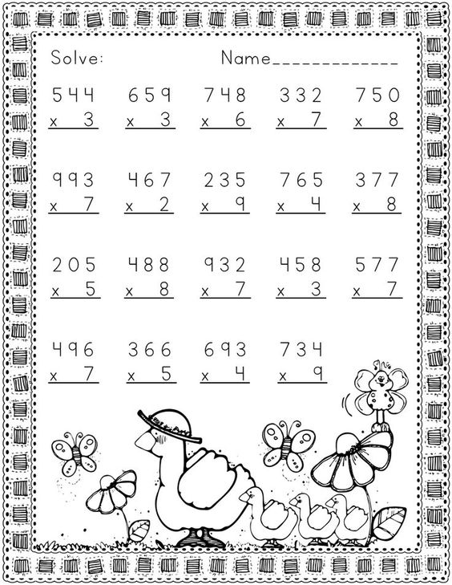

logoSaoJOSE.wmf**FUNDAÇÃO EDUCACIONAL CLAUDINO FRANCIO**  
**CENTRO DE EDUCAÇÃO BÁSICA SÃO JOSÉ**

**Matemática**

**Atividade 2 referente a semana de 18 a 22 de maio de 2020.**

1. Decomponha os números em unidades, dezenas, centenas e unidades de milhar.

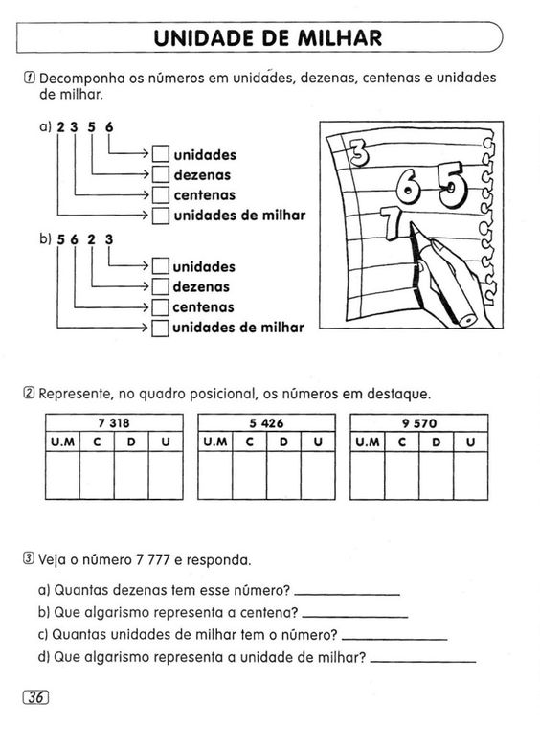

1. Represente, no quadro posicional, os números em destaque.



1. Veja o número 7 581 e responda.
2. Quantas dezenas tem esse número? ________________________
3. Que algarismo representa a centena? ________________________
4. Quantas unidades de milhar tem o número? ___________________
5. Que algarismo represente a unidade de milhar? ________________
6. Decomponha os números.

|  |  |  |  |  |
| --- | --- | --- | --- | --- |
| NÚMERO | UNIDADE DE  MILHAR | CENTENA  SIMPLES | DEZENA  SIMPLES | UNIDADE  SIMPLES |
| 4 578 |  |  |  |  |
| 1 258 |  |  |  |  |
| 358 |  |  |  |  |
| 45 |  |  |  |  |

1. Resolva as multiplicações.

